Завтрак  Апельсины  Каша ячневая молочная  Кофейный напиток с молоком  Батон с маслом сливочным  Сок  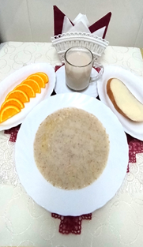 | Обед  Салат из свежих помидоров  Суп с мучными клецками  Бефстроганов из мяса  Каша гречневая рассыпчатая  Компот из свежих фруктов  Хлеб столичный  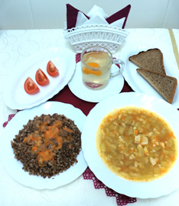
Полдник  Кефир  Булочка «Гребешок»  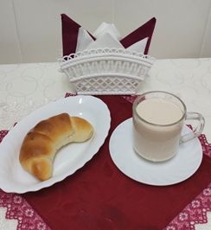 | Ужин  Суфле из печени  Капуста белокочанная с фасолью, тушёная  Чай с сахаром и с лимоном  Хлеб пшеничный  